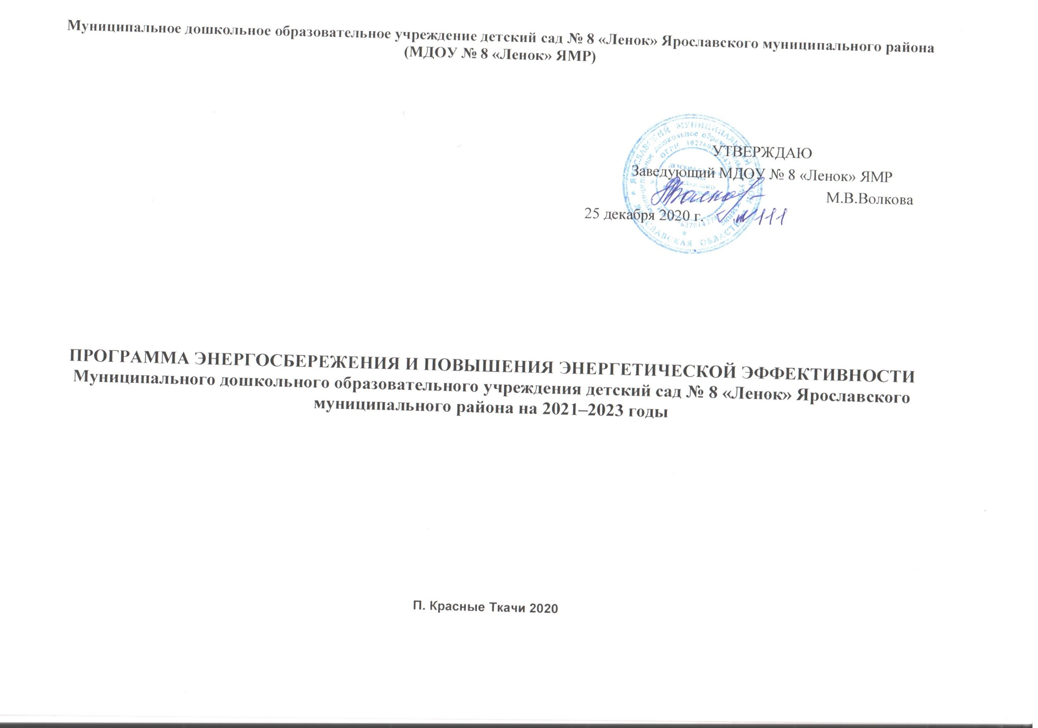

ПАСПОРТ
ПРОГРАММЫ ЭНЕРГОСБЕРЕЖЕНИЯ И ПОВЫШЕНИЯ ЭНЕРГЕТИЧЕСКОЙ ЭФФЕКТИВНОСТИ

Полное наименование организации | Муниципальное дошкольное образовательное учреждение детский сад № 8 «Ленок» Ярославского муниципального района
Основание для разработки программы | - Статья 24, 25 Федерального закона от 23.11.2009 № 261-ФЗ «Об энергосбережении и повышении энергетической эффективности и о внесении изменений в отдельные законодательные акты Российской Федерации»  - Постановление Правительства Российской Федерации  от 7 октября 2019 года № 1289 «О требованиях к снижению государственными (муниципальными) учреждениями в сопоставимых условиях суммарного объема потребляемых ими дизельного и иного топлива, мазута, природного газа, тепловой энергии, электрической энергии, угля, а также объема потребляемой ими воды»  - Приказ Минэнерго РФ от 30.06.2014 № 398 «Об утверждении требований к форме программ в области энергосбережения и повышения энергетической эффективности организаций с участием государства и государственного образования, организаций, осуществляющих регулируемые виды деятельности, и отчетности о ходе их реализации»  - Приказ Минэнерго РФ от 30.06.2014 № 399 «Об утверждении методики расчета значений целевых показателей в области энергосбережения и повышения энергетической эффективности, в том числе в сопоставимых условиях» (раздел III. Расчет значений целевых показателей муниципальных программ в области энергосбережения и повышения энергетической эффективности)
Полное наименование исполнителей и (или) соискателей программы | Муниципальное дошкольное образовательное учреждение детский сад № 8 «Ленок» Ярославского муниципального района:
Полное наименование разработчиков программы | Муниципальное дошкольное образовательное учреждение детский сад № 8 «Ленок» Ярославского муниципального района
Цели программы | Повышение эффективности расходования энергетических ресурсов в муниципальном дошкольном образовательном учреждении детский сад № 8 «Ленок» Ярославского муниципального района
Задачи программы | – обеспечить снижение потребления энергоресурсов  - вывести из эксплуатации неэффективное оборудование;  – провести систематические мероприятия по пропаганде энергосбережения в организации;  – направить ответственных работников на обучение по программам энергосбережения;  – создать систему учета и контроля эффективности использования энергии и управления энергосбережением;
Целевые показатели программы | 1. Доля объема ресурсов, расчеты за которые осуществляют с использованием прибора учета:  – электрической энергии;  – холодной воды.  2. Удельный расход:  – холодной воды в расчете на одного человека;  – электрической энергии в расчете на 1 кв. м общей площади;
Сроки реализации программы | Срок реализации: 2021–2023 годы.
Источники и объемы финансового обеспечения реализации программы | Объем финансовых ресурсов, необходимый для реализации Программы на весь период реализации Программы 2021–2023 годы носит ориентировочный характер и подлежит корректировке при формировании и утверждении бюджета.
Планируемые результаты реализации программы | Энергетическая эффективность составит:  ежегодное снижение потребления энергоресурсов не менее 3%;  Социальная эффективность:  - формирование энергосберегающего типа мышления у сотрудников учреждения  - эффективное использование энергетических ресурсов в учреждении

СВЕДЕНИЯ О ЦЕЛЕВЫХ ПОКАЗАТЕЛЯХ ПРОГРАММЫ ЭНЕРГОСБЕРЕЖЕНИЯ И ПОВЫШЕНИЯ ЭНЕРГЕТИЧЕСКОЙ ЭФФЕКТИВНОСТИ

Показатель | Удельное годовое значение | Потенциал снижения потребления | Целевой уровень экономии | Целевой уровень снижения  за 2021 год | Целевой уровень снижения  за 2021 и 2022 годы | Целевой уровень снижения  за 2021 -2023 годы

1 | 2 | 3 | 4 | 5 | 6 | 7
Потребление тепловой энергии на отопление и вентиляцию,  Вт·ч/ кв. м/ ГСОП | требование по снижению потребления не устанавливается | неприменимо | неприменимо | неприменимо | неприменимо | неприменимо
Потребление горячей воды, куб. м/ чел. | требование по снижению потребления не устанавливается | неприменимо | неприменимо | неприменимо | неприменимо | неприменимо
Потребление холодной воды, куб. м/ чел. | 30,04 | 87% | 32% | 27,63 | 25,23 | 20,41
Потребление электрической энергии, кВт·ч/ кв. м | 51,62 | 51% | 10% | 50,27 | 48,92 | 46,22
Потребление природного газа, куб. м/ кв. м | требование по снижению потребления не устанавливается | неприменимо | неприменимо | неприменимо | неприменимо | неприменимо
Потребление твердого топлива на нужды отопления и вентиляции, Вт·ч/ кв. м/ ГСОП | требование по снижению потребления не устанавливается | неприменимо | неприменимо | неприменимо | неприменимо | неприменимо
Потребление иного энергетического ресурса на нужды отопления и вентиляции, Вт·ч/ кв. м/ ГСОП | требование по снижению потребления не устанавливается | неприменимо | неприменимо | неприменимо | неприменимо | неприменимо

ПЕРЕЧЕНЬ МЕРОПРИЯТИЙ ПРОГРАММЫ ЭНЕРГОСБЕРЕЖЕНИЯ И ПОВЫШЕНИЯ ЭНЕРГЕТИЧЕСКОЙ ЭФФЕКТИВНОСТИ
№ п/п | Наименование мероприятия программы | 2021 год |  |  |  |  | 2022 год |  |  |  |  | 2023 год
 |  | Финансовое обеспечение реализации мероприятий¹ |  | Экономия топливно-энергетических ресурсов |  |  | Финансовое обеспечение реализации мероприятий¹ |  | Экономия топливно-энергетических ресурсов |  |  | Финансовое обеспечение реализации мероприятий¹ |  | Экономия топливно-энергетических ресурсов
 |  |  |  | в натуральном выражении |  | в стоимостном выражении, руб. |  |  | в натуральном выражении |  | в стоимостном выражении, руб. |  |  | в натуральном выражении |  | в стоимостном выражении, руб.
 |  | источник | руб. | кол-во | ед. изм. |  | источник | руб. | кол-во | ед. изм. |  | источник | руб. | кол-во | ед. изм.
1 | 2 | 3 | 4 | 5 | 6 | 7 | 8 | 9 | 10 | 11 | 12 | 13 | 14 | 15 | 16 | 17
I. Организационные мероприятия
1.1 | Разработать локальные акты в сфере энергосбережения и энергоэффективности | - | без затрат | - | - | - | - | без затрат | - | - | - | - | без затрат | - | - | -
1.2 | Назначить и обучить ответственных работников | МБ | 1000 | - | - | - | МБ | 2800 | - | - | - | - | без затрат | - | - | -
1.3 | Проводить систематические совещания по энергосбережению | - | без затрат | - | - | - | - | без затрат | - | - | - | - | без затрат | - | - | -
Итого по мероприятию |  |  | 1000 | X | X | - | X | 2800 | X | X | - | X | - | X | X | -
II. Технические и технологические мероприятия
2.1. Холодное водоснабжение
2.1.1 | Ликвидация утечек и несанкционированного расхода воды | МБ | 8600 | 51,2 | куб. м | 1590 | МБ | 1000 | 10,0 | куб. м | 310 | - | - | - | - | -
2.2. Электрическая энергия
2.2.1 | Установка отражателей и энергосберегающих ламп | - | - | - | - | - | МБ | 19 500 | 1090 | кВт·ч | 3750 | - | - | - | - | -
2.2.2 | Вывод из оборота оборудования низкого класса энергоэффективности | - | - | - | - | - | - | - | - | - | - | МБ | 31 000 | 18 900 | кВт·ч | 74 200
2.3. | Тепловая энергия
2.3.1 | Ремонт теплоузла | МБ | 300000 |  |  | 200000
2.3.2 | Замена оконных блоков | МБ | 200000 |  |  |  | МБ | 300000 |  |  |  | МБ | 300000
Итого по мероприятию |  |  | 508600 | X | X | 201590 | X | 320500 | X | X | 4060 | X | 331000 | X | X | 74200
Всего по мероприятиям |  |  | 509600 | X | X | 1590 | X | 323300 | X | X | 4060 | X | 331000 | X | X | 74200
¹ФБ – федеральный бюджет, ОБ – областной бюджет, МБ – муниципальный бюджет, ВБ – внебюджетные источники финансирования.
ОТЧЕТ (форма)

О ДОСТИЖЕНИИ ЗНАЧЕНИЙ ЦЕЛЕВЫХ ПОКАЗАТЕЛЕЙ ПРОГРАММЫ ЭНЕРГОСБЕРЕЖЕНИЯ

И ПОВЫШЕНИЯ ЭНЕРГЕТИЧЕСКОЙ ЭФФЕКТИВНОСТИ
согласно Приложению № 4 приказа от 30 июня 2014 № 398
Минэнерго России
КОДЫ
на 1 января 20____г. Дата

Муниципальное дошкольное образовательное учреждение детский сад № 8 «Ленок» Ярославского муниципального района
Таблица 3
№ п/п | Наименование показателя программы | Единица измерения | Значения целевых показателей программы
 |  |  | план | факт | отклонение
1 | 2 | 3 | 4 | 5 | 6

Руководитель
(уполномоченное лицо) _________________ ________________
(должность) (расшифровка)

Руководитель технической службы
(уполномоченное лицо) _________________ ________________
(должность) (расшифровка)

Руководитель финансово-экономической службы
(уполномоченное лицо) _________________ ________________
(должность) (расшифровка)

«____» ______________ 20__ г.

ОТЧЕТ (форма)

О РЕАЛИЗАЦИИ МЕРОПРИЯТИЙ ПРОГРАММЫ ЭНЕРГОСБЕРЕЖЕНИЯ И ПОВЫШЕНИЯ ЭНЕРГЕТИЧЕСКОЙ ЭФФЕКТИВНОСТИ
согласно Приложению № 5 приказа от 30 июня 2014 № 398
Минэнерго России

КОДЫ
на 1 января 20_____г. Дата

Муниципальное дошкольное образовательное учреждение детский сад № 8 «Ленок» Ярославского муниципального района

Таблица 4

№ п/п | Наименование мероприятия программы | Финансовое обеспечение реализации мероприятий |  |  |  | Экономия топливно-энергетических ресурсов
 |  |  |  |  |  | в натуральном выражении |  |  |  | в стоимостном выражении, тыс. руб.
 |  |  |  |  |  |  |  |  |  | план | факт | отклонение
 |  | источник | объем, тыс. руб. |  |  | количество |  |  | ед. изм.
 |  |  | план | факт | отклонение | план | факт | отклонение
Итого по мероприятиям |  | X |  |  |  |  |  |  | X
Итого по мероприятиям |  | X |  |  |  |  |  |  | X
Всего по мероприятиям |  | X |  |  |  | X | X | X | X
СПРАВОЧНО:
Всего с начала года реализации программы |  |  |  |  |  | X | X | X | X

Руководитель
(уполномоченное лицо) _________________ ________________
(должность) (расшифровка)

Руководитель технической службы
(уполномоченное лицо) _________________ ________________
(должность) (расшифровка)

Руководитель финансово-экономической службы
(уполномоченное лицо) _________________ ________________
(должность) (расшифровка)

«____» ______________ 20__ г.

